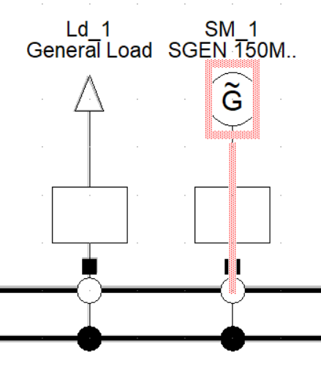**Exercise 6: Motor Start Simulation**

Дасгал 5 дээр хийсэн ерөнхий схем дээр нэмэлтээр мотор асаах симуляци хийж гүйцэтгэх бөгөөд эхлээд SM_1 гэх генераторыг устгана.

Устгасан генератор нь secondary control хэсэгт байгаа. Тиймээс үүнийг засах хэрэгтэй:

 • Үндсэн хэрэгслийн самбар дээрх товчийг дарж, хоёрдогч удирдлага агуулсан хөтчийг нээнэ. Дараа нь хөтчийн цонхонд энэ жишээнд зөвхөн нэг secondary control байх ёстой.

• Secondary control харилцах цонхыг давхар товшоод 'Load flow' хуудас руу очно.

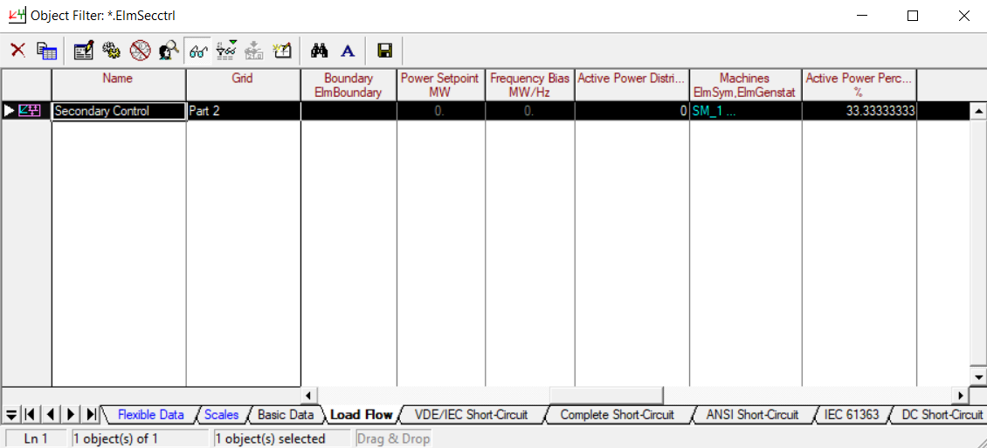

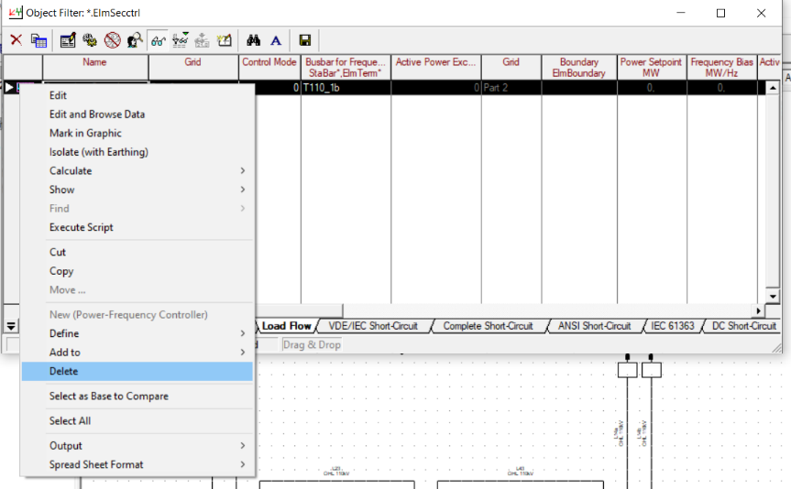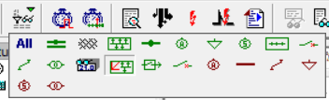

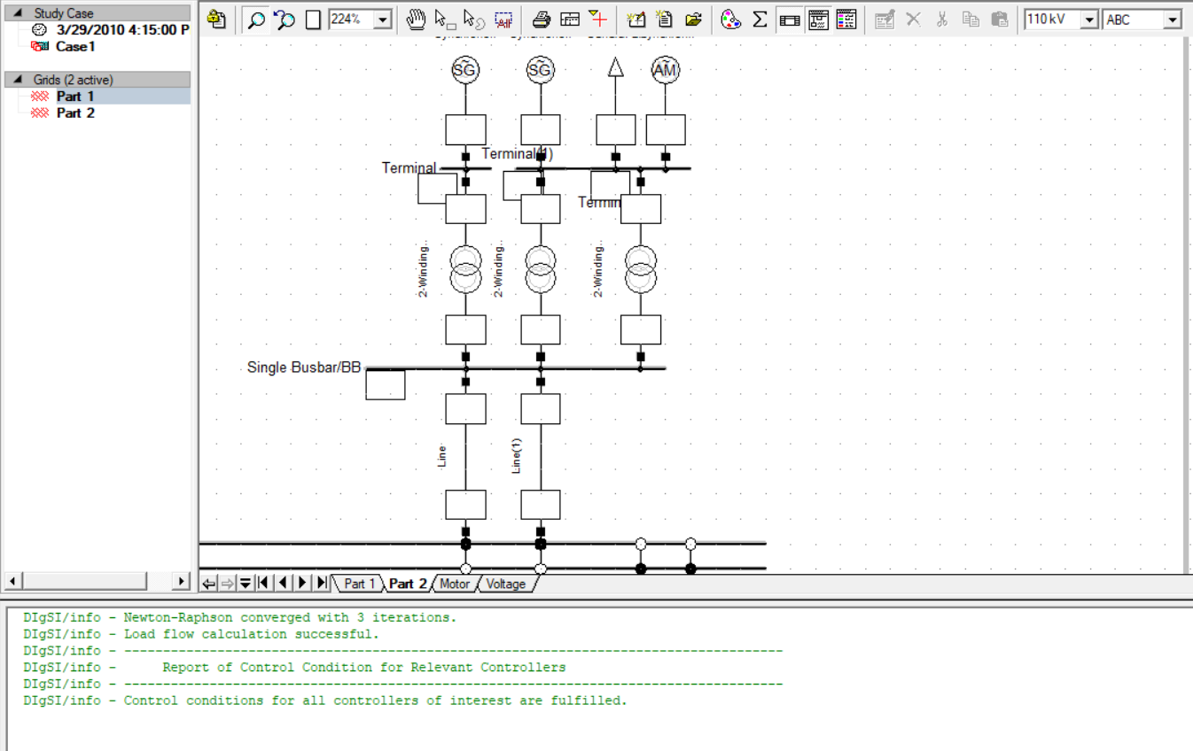

Цахилгаан станцын загварыг оруулахын тулд:

* Давхар шинийн системийн дээгүүр шинэ дан шинийг зурахын тулд дэвсгэр загварыг ашиглана.
* Давхар шинийн системд шугамын дүрсийг сонгон шинийг хоёр шугамаар холбоно. Энэ шин дээр гурван богино терминалыг зурна.
* Гурван богино терминалыг хоёр ороомогтой гурван трансформатор бүхий нэг шинтэй холбоно.
* Зүүн хоёр терминал бүрт синхрон генераторыг холбоно. Flip at Busbar хэрэгслийг ашиглана.
* Асинхрон мотор ба ачааллыг баруун терминал руу холбоно

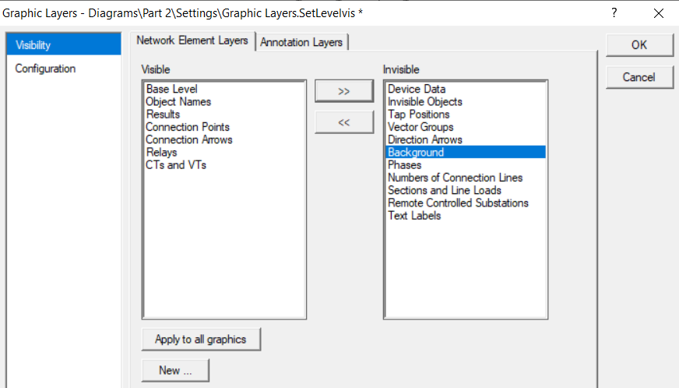

* ‘Graphic Layers’ дүрс дээр дарж арын дэвсгэрийг нууна.
* ‘Freeze Mode’ дүрс  дээр дарж диаграммыг царцаана.

2 шугамын өгөгдлийг тохируулж өгсөн. Үүнд:

– Name=“L_pp1a" and “L_pp1b"

– Type = Project Type–>OHL 110kV

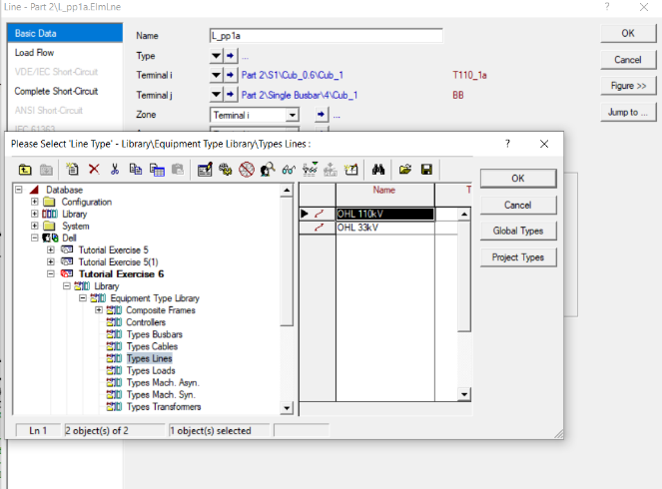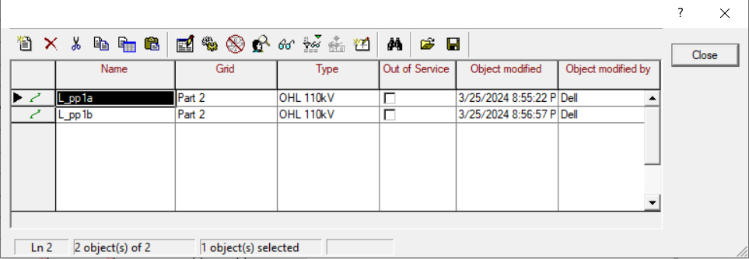– Length = 2 km

Дараа single busbar өгөгдлийн тохируулсан. Үүнд:

– Name=“PP110_1"

– Type = Project Type–> Bar 110kV

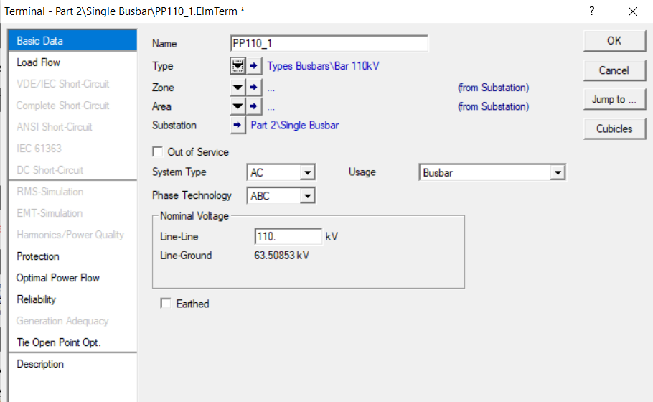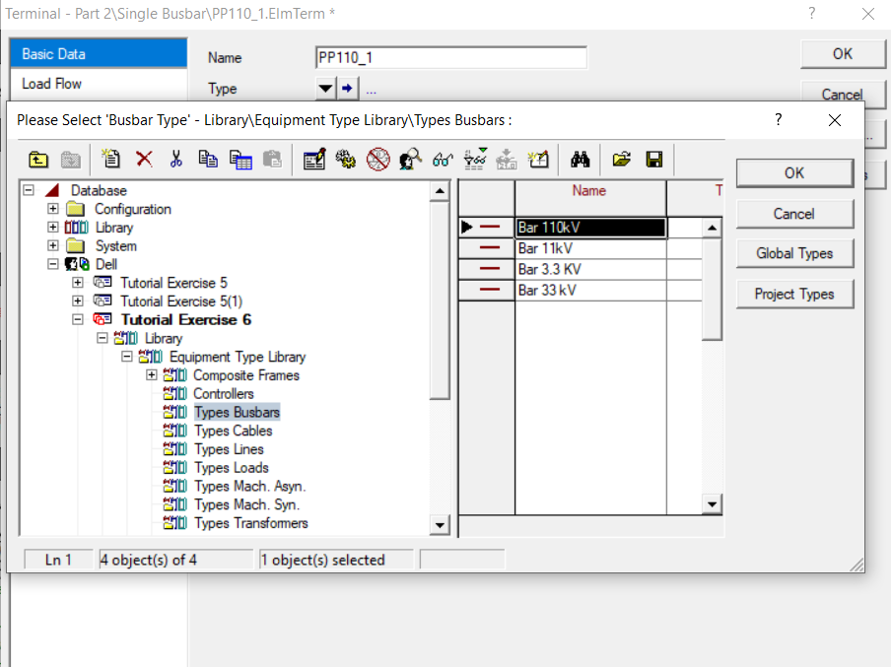– Nom. Voltage = 110 kV

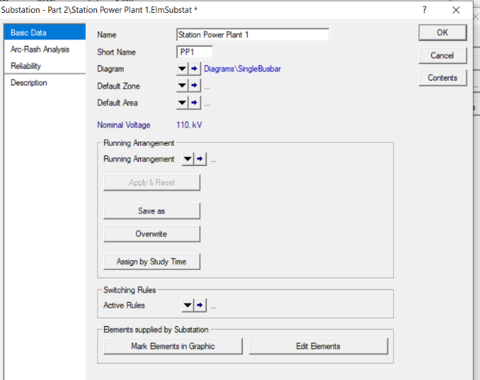

– Substation:

 * Name=Station Power Plant 1

* Short Name = PP1

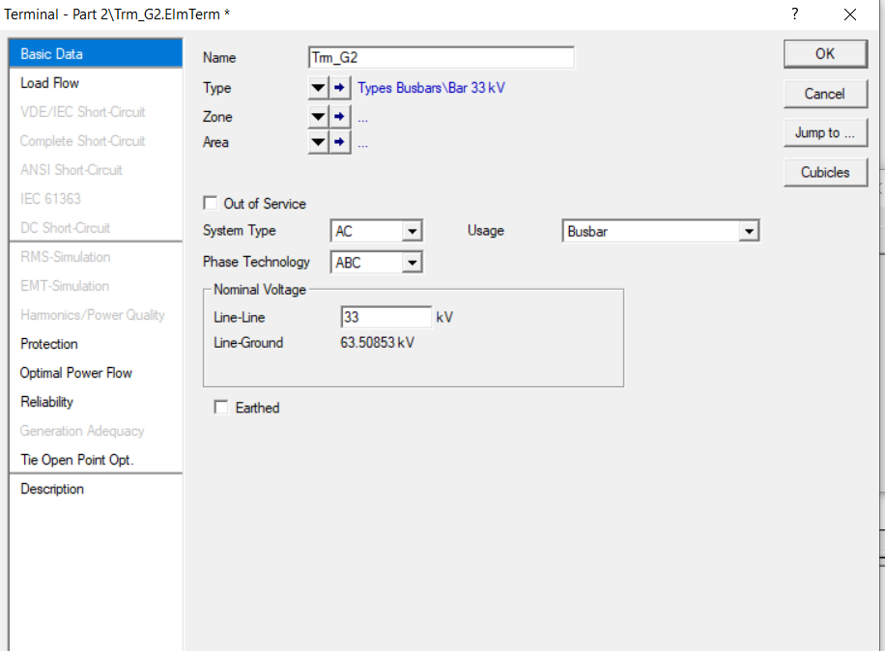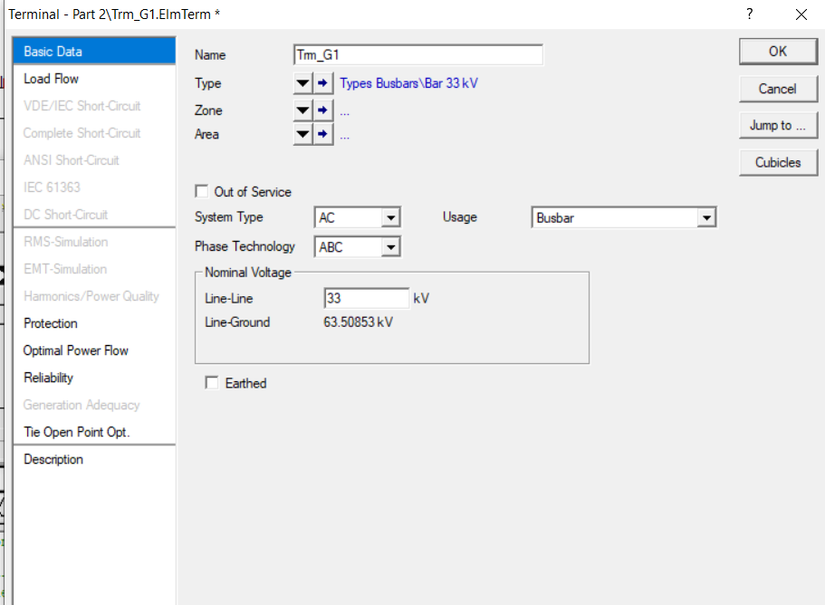Дараа нь генератортай холбогдох 3 terminal шин өгөгдөл оруулна

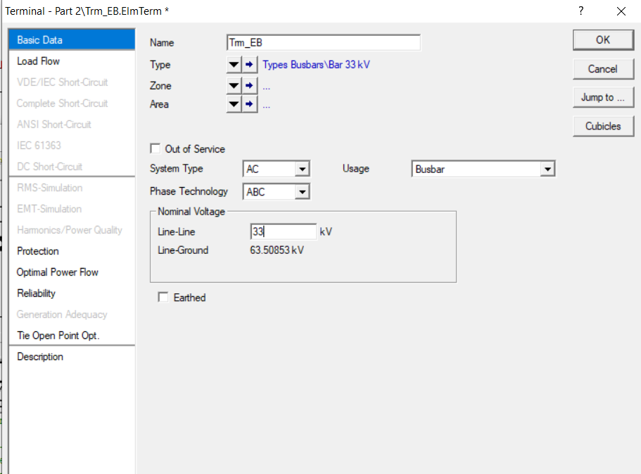

– Name=“Trm_G1" (left generator )

– Name=“Trm_G2" (right generator)

– Name=“Trm_EB" (plant supply)

– Type = Project Type–>Bar 33kV

– Nom. Voltage = 33 kV

Дараа нь генератор талын 2 ороомогтой 2 трансформаторуудын өгөгдлийг оруулж өгнө. Үүнд:

– Name=“Tpp1_G1" (left)

– Name=“Tpp1_G2" (right)– Type = Project Type–>TR2 60:110/33

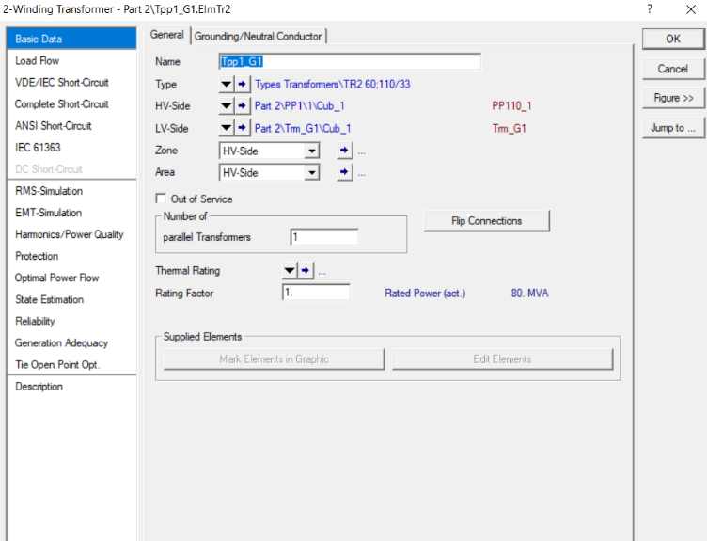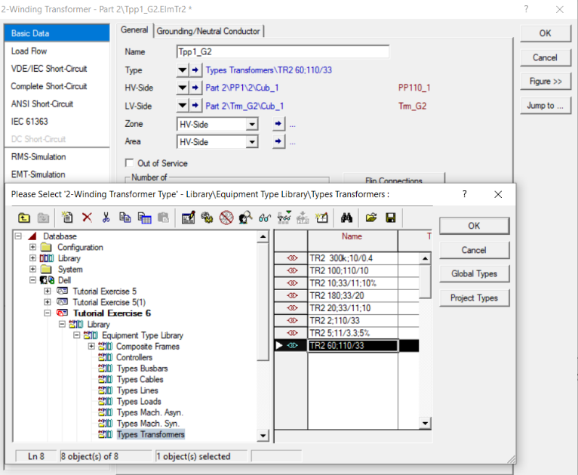

Хэрэв трансформаторын засварлах цонхон дээр OK дарсны дараа "Тогтворгүй өгөгдөл" алдааны цонх гарч ирвэл холболтуудыг эргүүлнэ (өндөр хүчдэлийн тал нь 33 кВ-ын терминалд холбогдсон бол бага хүчдэл тал нь 110 кВ-ын шинтэй холбогдсон).

  • Трансформатор дээр баруун товшиж, Элементийг салгах гэснийг сонгоно.

  • Дахин хулганы баруун товчийг дараад Rotate-> 180∘C-г сонгоно.

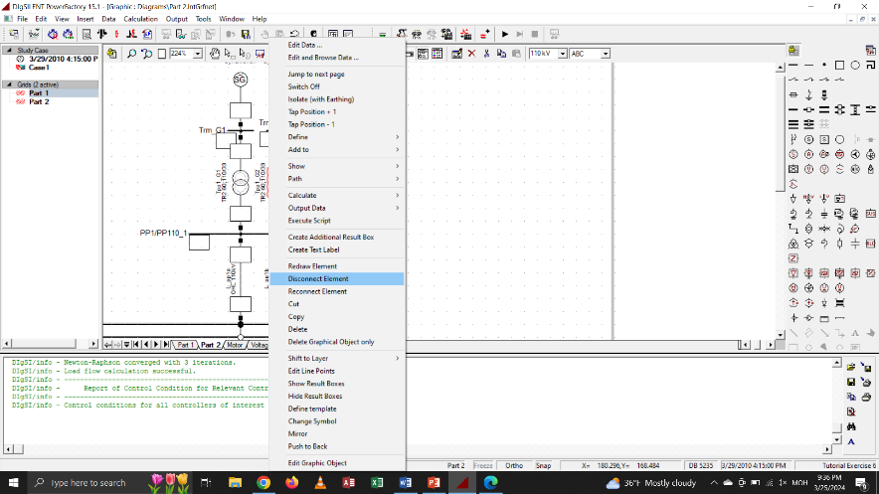  • Баруун товчлуурыг дараад Холбох элементийг сонгоно.

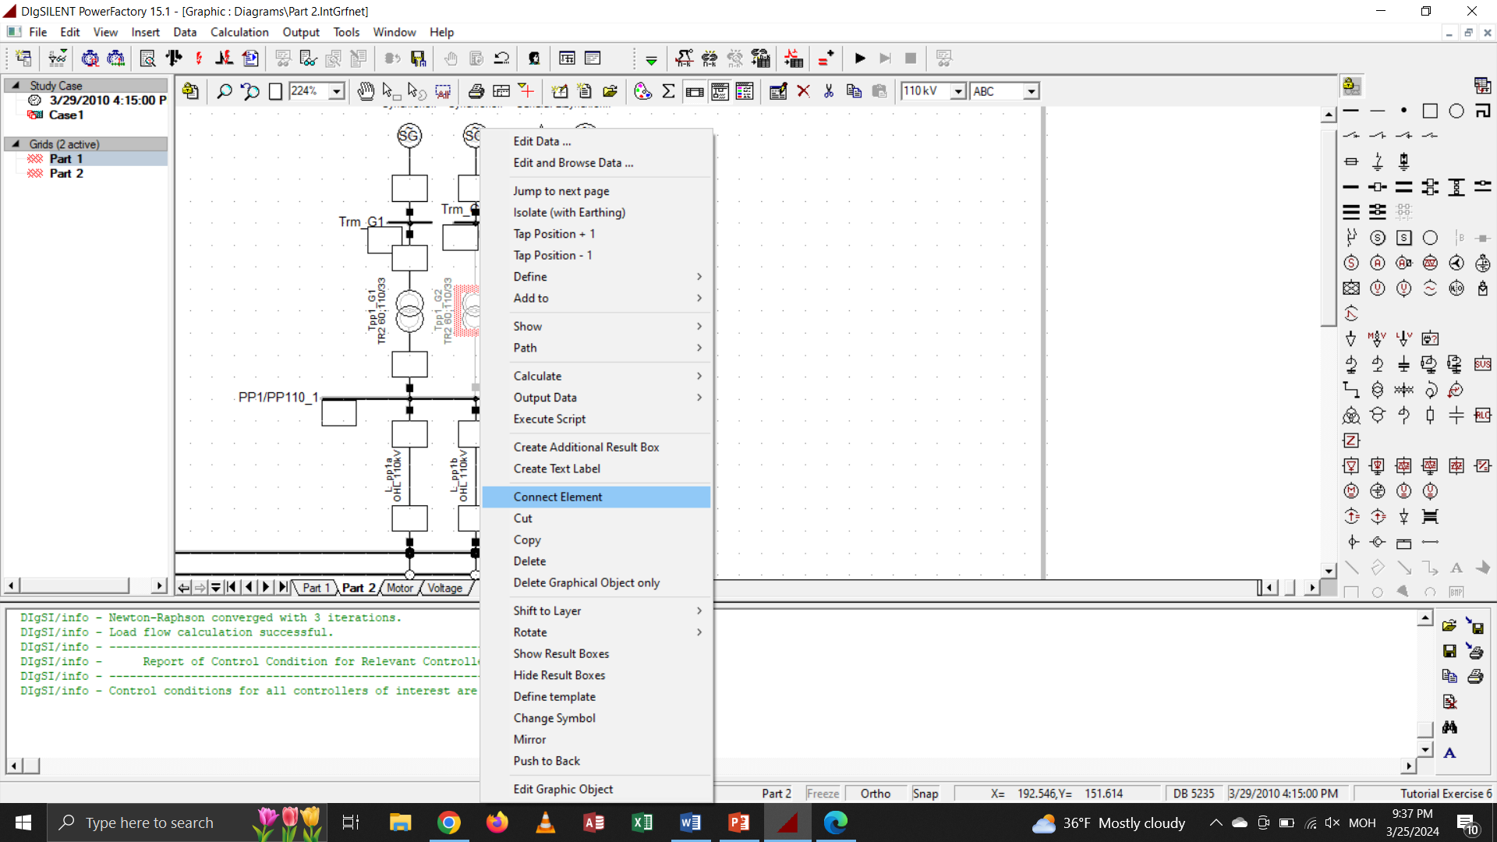

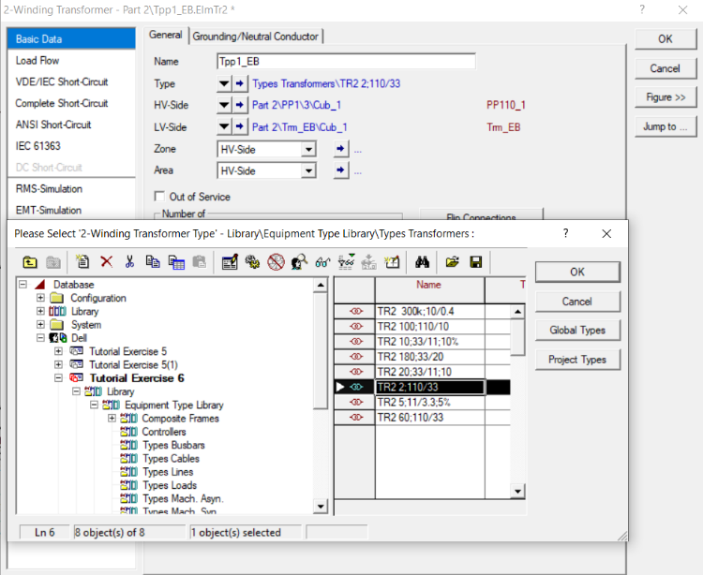Ачаалал талын трансформаторын өгөгдлийг тохируулна. Үүнд:

Basic Data page:

– Name=“Tpp1_EB"

– Type = Project Type–>TR2 2;110/33.

2 Генераторын өгөгдлийг тохируулна.

* Name=“PP1_G1" (left generator)

* Name=“PP1_G2" (right generator)

* Type = Project Type–> SGEN 150M/33kV

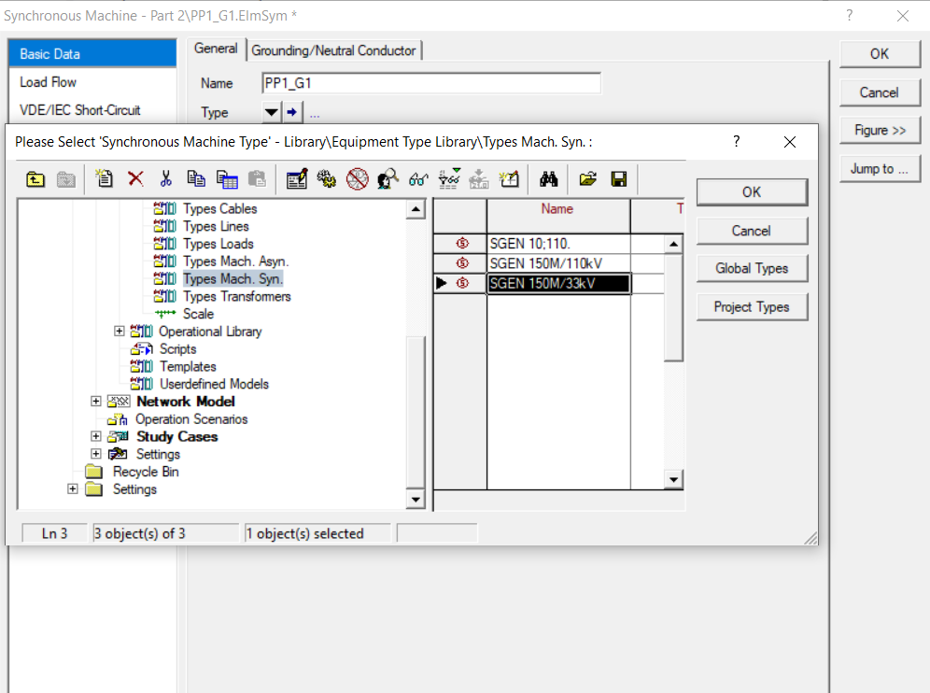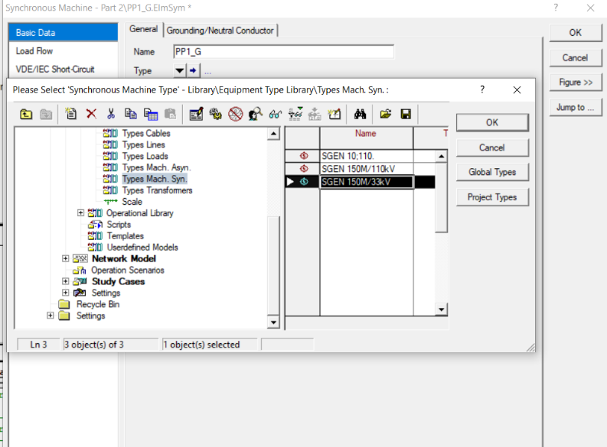

Load Flow page:

 * Reference Machine = Disabled (сонгохгүй)

 * Voltage Control = Power Factor

* Input Mode = PC (P, cos(phi))

 * Active Power = 50 MW

 * Power Factor = 0.95

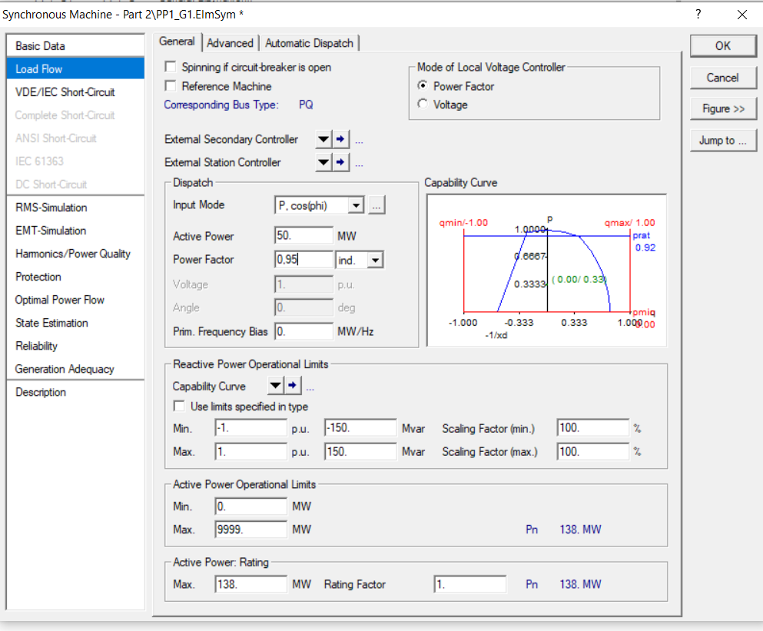

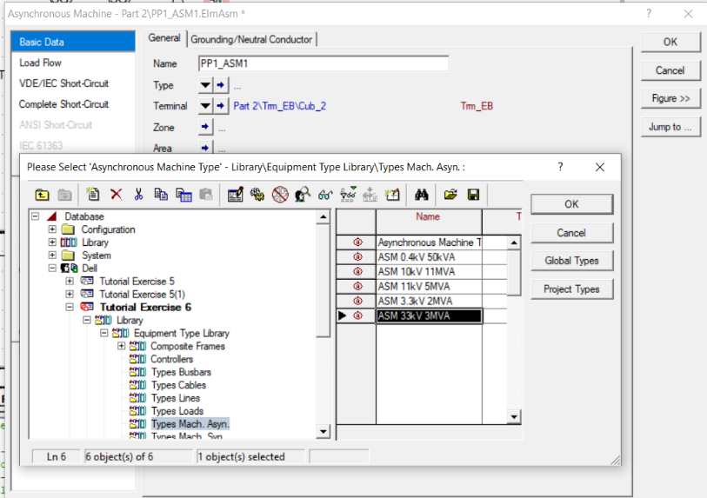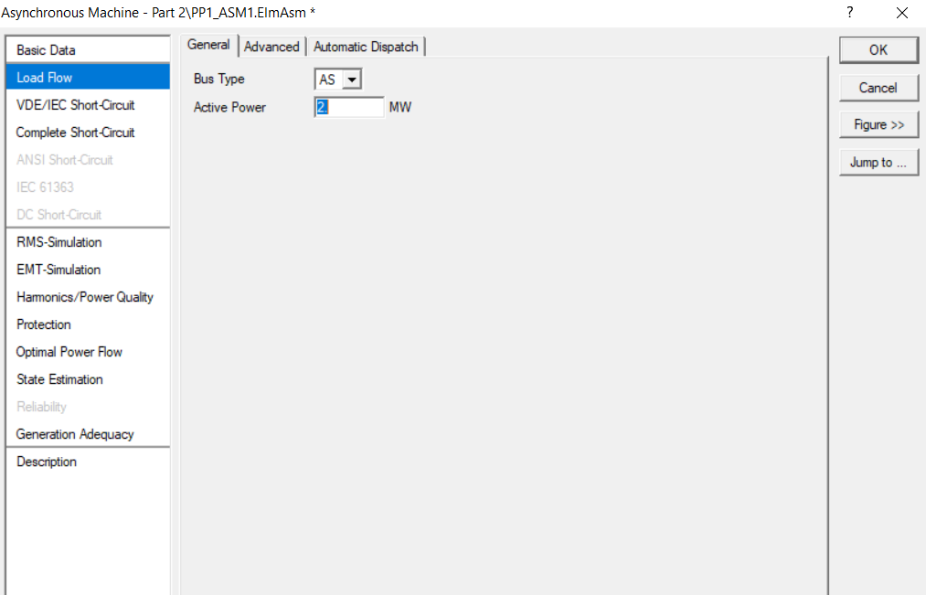

Асинхрон машины өгөгдлийг тохируулна. Үүнд:

– “Basic Data” page:

 * Name=“PP1_ASM1"

* Type = Project Type–>ASM 33kV 3MVA

* Generator / Motor = Motor

– “Load Flow” page:

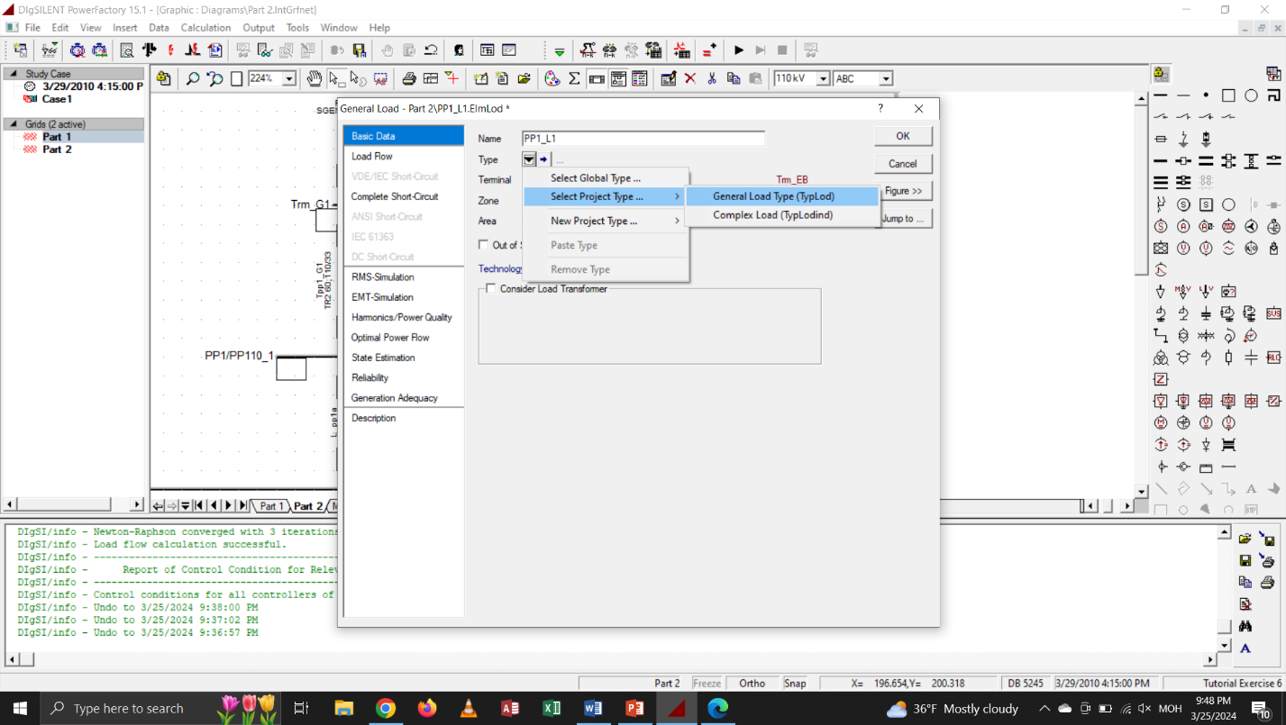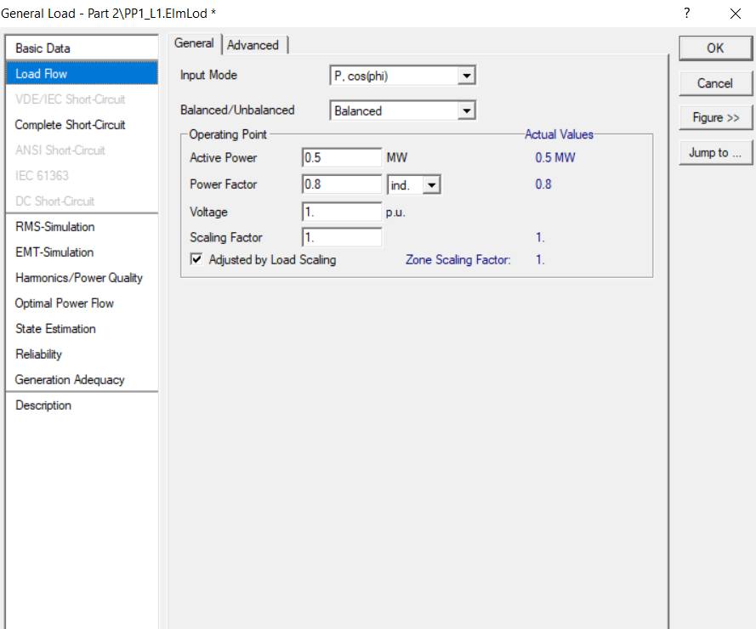* Active Power = 2 MW

Ачааллын өгөгдлийг тохируулна.

“Basic data” page:

– Name=“PP1_L1"

– Type = Project Type–>General Load Type–>General Load

“Load Flow” page:

– Active Power = 0.5 MW

– Power Factor = 0,80

Уг системд одоо дөрвөн генератор, том асинхрон мотор багтсан бөгөөд хөдөлгүүрийг асаах чадварыг нь шинжлэх ёстой.

  Мотор эхлүүлэх симуляцийг хийхийн тулд:

  • “PP1_ASM1” асинхрон мотор дээр хулганы баруун товчийг дараад Тооцоолох → Мотор эхлүүлэхийг сонгоно уу.

  • 5 секундын загварчлалын хугацааг тохируулна.

• Симуляцийг 5 секундын турш ажиллуулна. Симуляцийн явцад үр дүнгийн графикууд тасралтгүй шинэчлэгддэг.

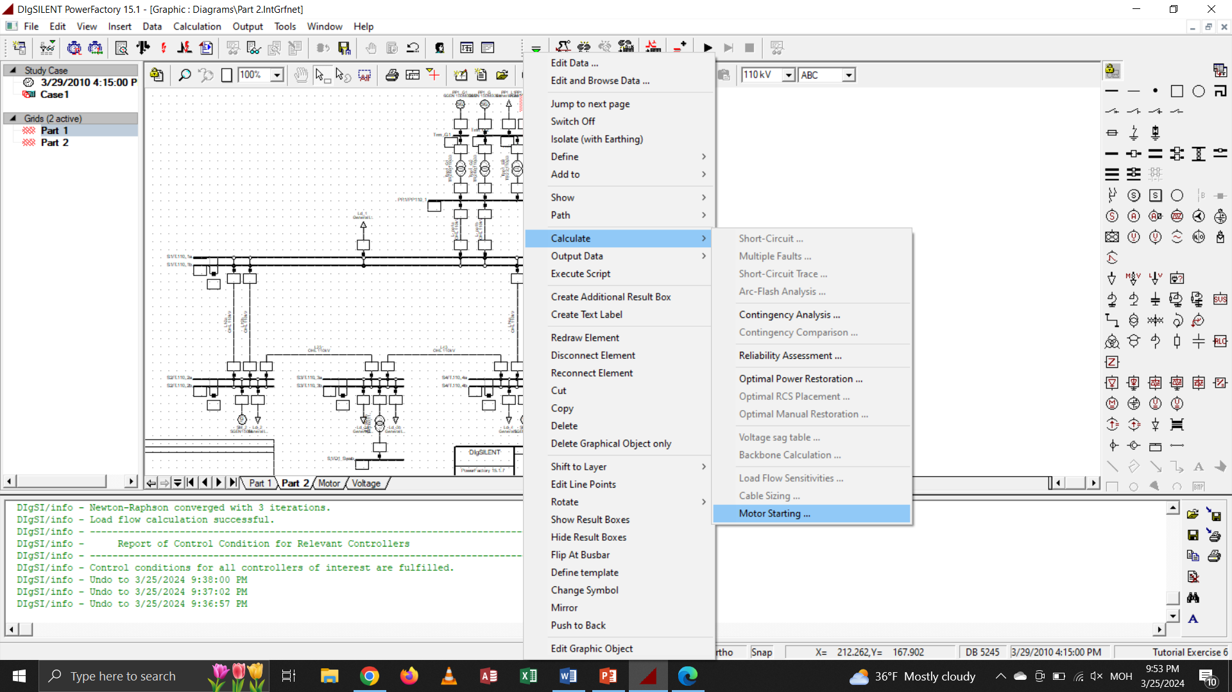

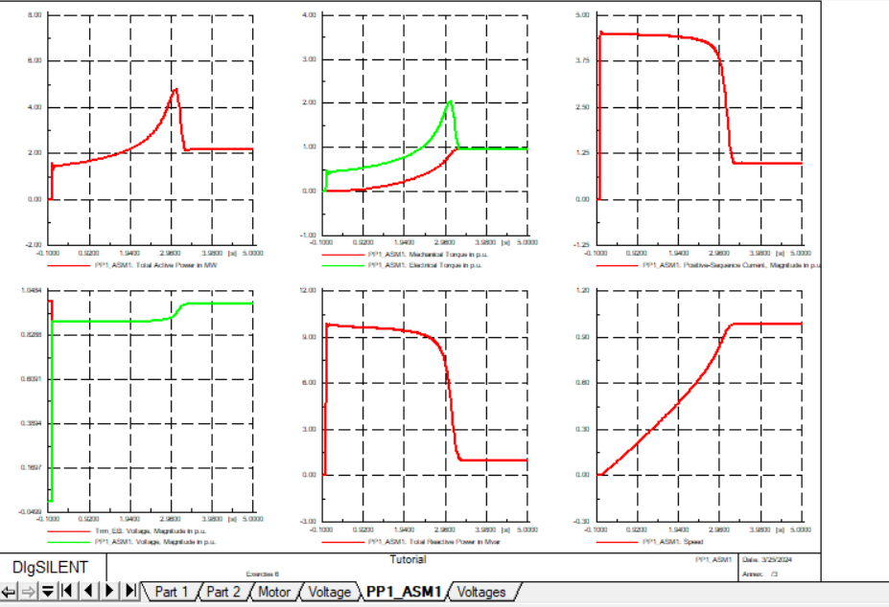

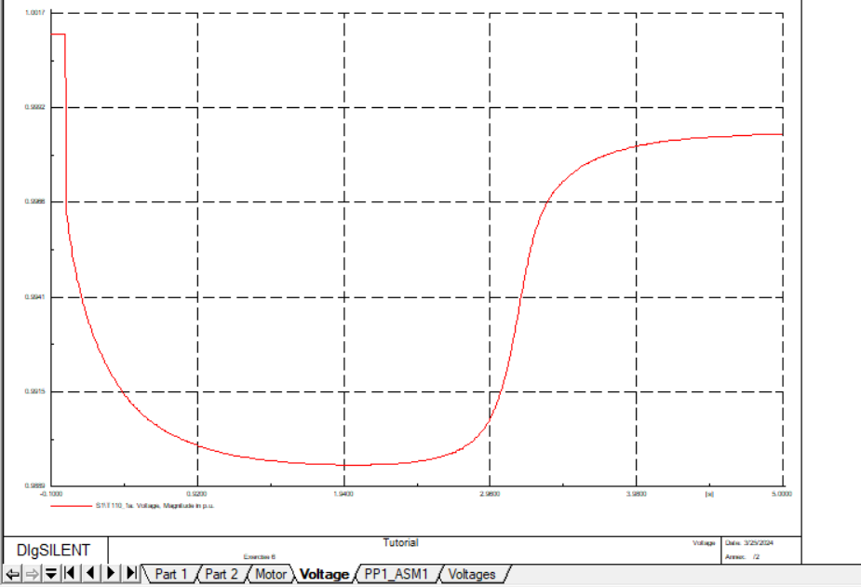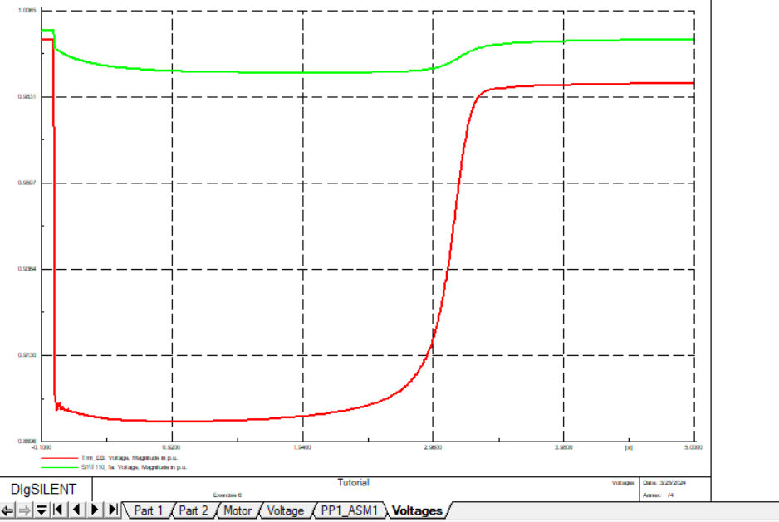

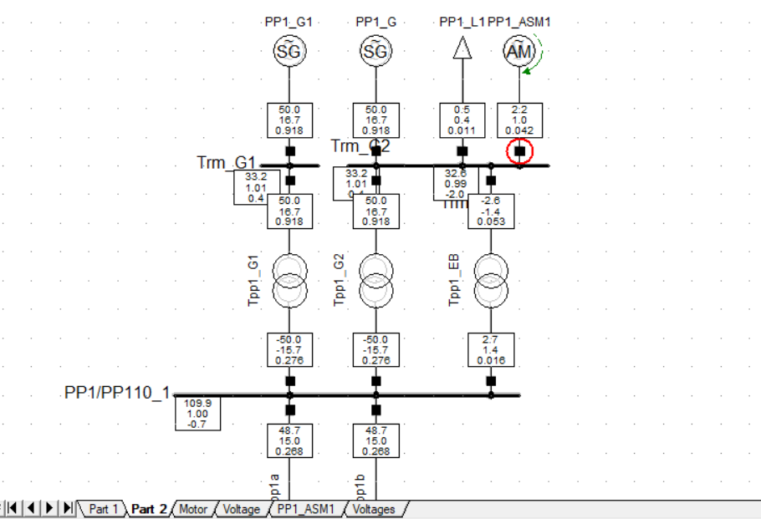

Графикаас харахад ойролцоогоор 3.2 секундын дараа мотор нэрлэсэн хурддаа хүрдэг. Тогтвортой нөхцөлд идэвхтэй эрчим хүчний хэрэгцээ ойролцоогоор 2.16 МВт, реактив эрчим хүчний хэрэгцээ ойролцоогоор 1 байна.

**Changing the Motor Driven Machine (MDM)**

Асинхрон машины New Motor Driven Machine (mdm) идэвхжүүлэн тохиргоог хийж гүйцэтгэв.

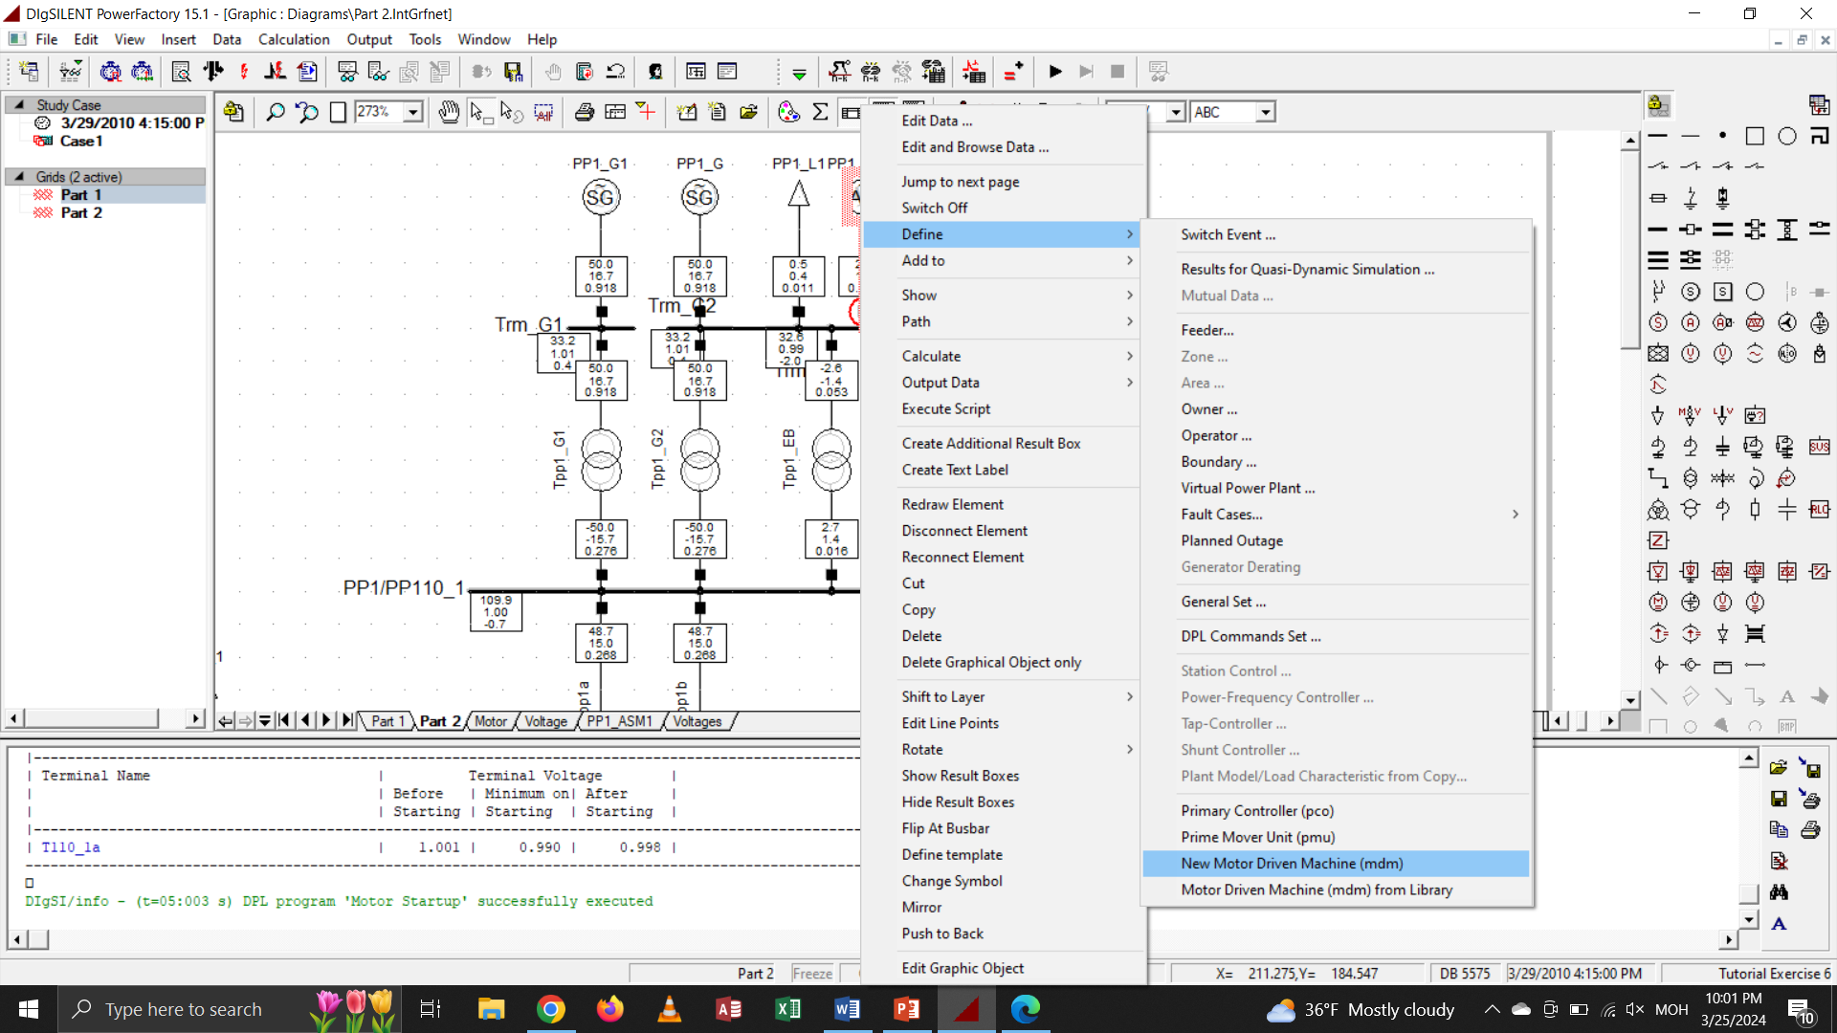

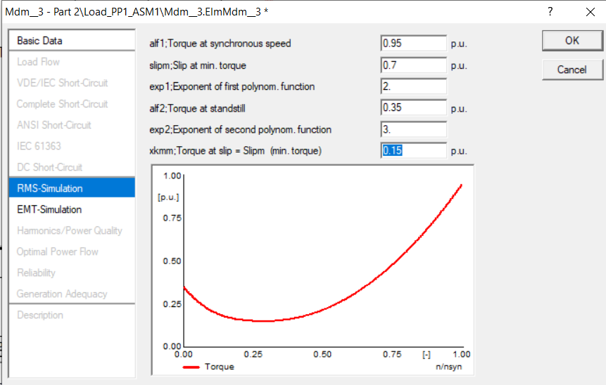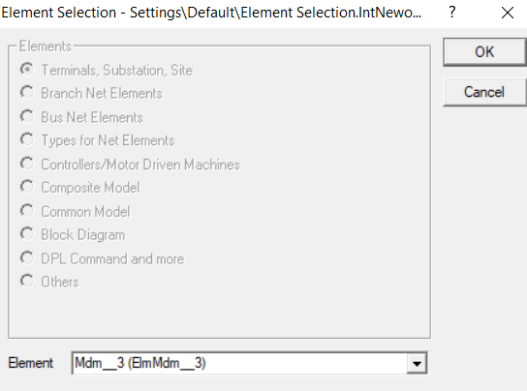

Select the Mdm__3 (ElmMdm__3) model.

 • Press OK

’RMS-Simulation’ page:

– alf1 = 0.95 p.u.

– slipm = 0.7 p.u.

– exp1 = 2.0

– alf2 = 0.35 p.u.

– exp2 = 3.0

– xkmm=0.15 p.u.

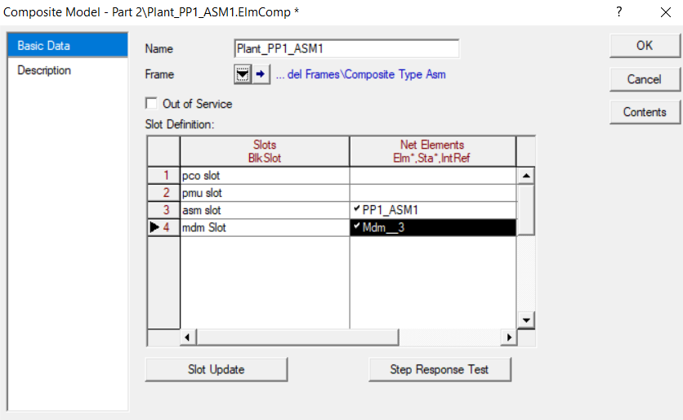

• Edit the composite model

’Basic Data’ page:

– Name=“Plant_PP1_ASM1"– Frame=Select–>...∖Tutorial∖Library∖Equipment type library∖Composite Frames∖Composite Frame ASM

**Дасгал 6 үр дүн:**

